**龙芯杯个人赛设计报告**

学校 清华大学

姓名 尤忆晨

一、设计简介

单发射五级流水线CPU，采用两周期访存，添加了icache模块，主频达到**120MHz**，通过了所有测试，性能测试成绩为0.066s + 0.097s + 0.232s = **0.395**s

二、设计方案

（一）总体设计思路

本设计采用经典的五级流水线CPU架构，参考了《自主设计CPU》中的架构，流水线部分为IF、ID、EX、MEM、WB五个部分，在此基础上添加了串口控制模块以及sram控制模块，同时将访存控制模块单独作为一个模块，以方便调整访存周期数和后续添加dcache。流水线的步骤如下：

1. icache模块设计

在基础的**直接映像**指令cache基础上，我相继设计了**最近最少替换策略的2-路组相联**cache以及**先入先出替换策略的4-路组相联**cache，经过测试发现，由于性能测试的指令数量较少，直接映像就可以存储大部分指令，2路和4路由于增加了额外的逻辑，效果不如直接映像好，但文件中保留了设计文件，以方便决赛时直接替换。

（三）mem_controller模块设计

为了方便后续添加dcache和调整访存周期数，我将访存控制部分单独作为一个模块。现有的设计采用状态机控制的**两周期访存**，主频可以达到120MHz，设计中曾为了提高主频采用三周期访存，但是主频仅提高了不到10MHz，性能测试结果反而不如两周期访存，后续考虑继续优化关键路径，采用三周期继续提高频率。

（四）乘法器模块设计

开始时采用**六层华莱士数**设计，但是时序分析时发现华莱士数占用lut资源过大且布线延时过大，因此采用**0周期的multplier ip核**代替，使用dsp资源来降低lut资源使用。

三、设计结果

请不要大篇幅地直接粘贴代码。

（一）设计交付物说明

说明所提交设计的目录层次，各目录下对应的内容是什么。提供所提交设计进行仿真、综合、上板演示的必要操作提示步骤。

1. 设计演示结果

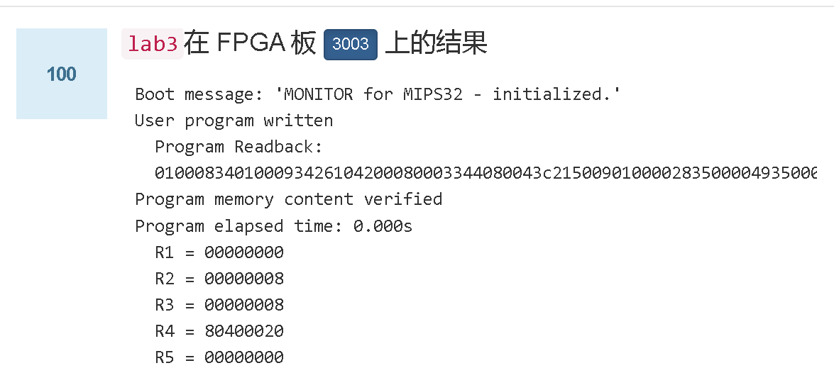

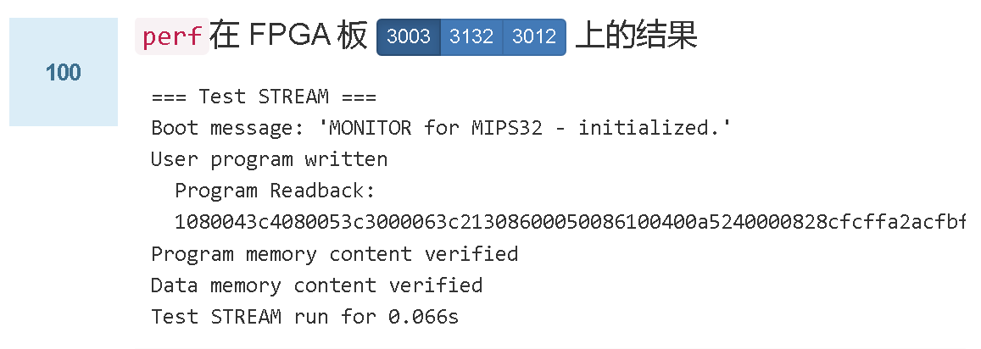

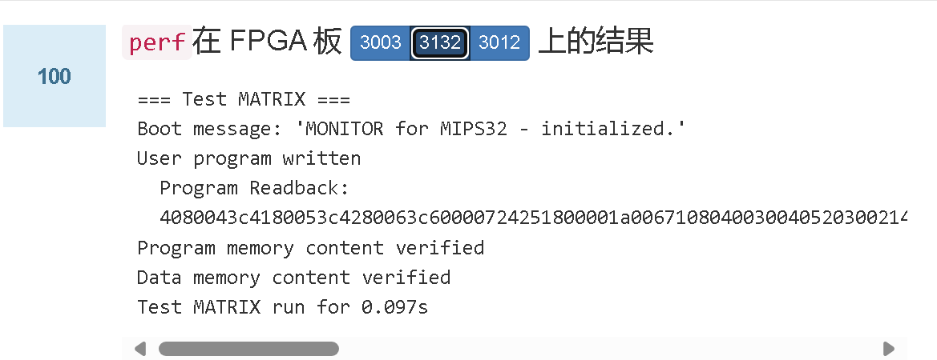

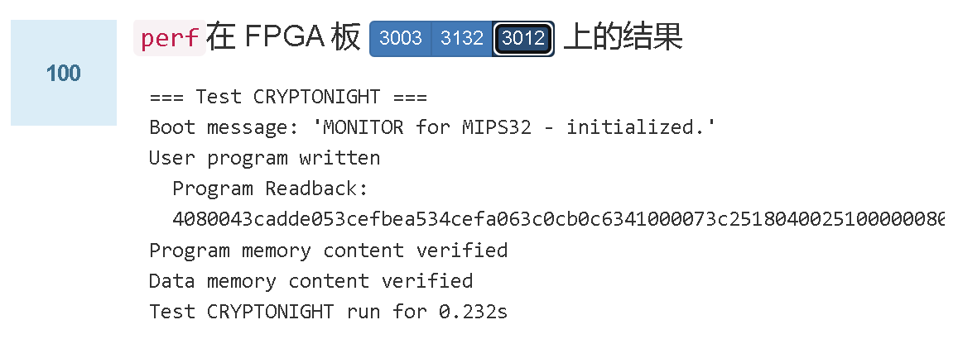

1. 参考设计说明
2. 串口控制和cache参考了2023年龙芯杯个人赛开源项目[mycpu](https://github.com/ffhh927/NSCSCC-2023-mips)的设计
3. 五级流水线框架和接口参考了雷思磊的《自己动手写CPU》中的设计
4. 华莱士数乘法器部分参考了[博客](https://blog.csdn.net/weixin_46191137/article/details/133694068)中的设计（最终提交版本未使用）

五、参考文献

列出设计报告中的参考或借鉴过的文献，具体如下：

参考文献一律用五号字，中文为宋体，英文为Times New Roman，行距16磅。

中文参考文献和英文参考文献中的标点符号均使用英文标点符。

参考文献应按文中引用出现的顺序连续编码，序号左顶格，并用数字加方括号表示，每一参考文献条目的最后均以“.”结束。

所有参考文献在正文中都必须被引用，同一处引用多篇文献时，将各篇文献的序号在方括号中全部列出，各序号间用“,”；如遇连续序号，可标起讫号“-”；同一文献在论著中被引用多次，只编1个号。如果文献的作用是对正文作解释，标注时文献序号连同方括号都要使用比正文字号小，并把它们放在右上方(作为上角标)；如果文献是作为句子的成分出现在正文之中，标注时文献序号连同方括号的字号要与正文的字号相同，并且把它们作为正文的一部分来书写(位置与正文平齐，不做为上角标)，另外要注意的是一定要方括号前面加上“文献”两个字。

A.连续出版物：

[序号] 主要责任者. 文献题名[J]. 刊名, 出版年份, 卷号(期号): 起止页码．

B.专著：

[序号] 主要责任者. 文献题名[M]. 出版地: 出版者, 出版年: 起止页码(可选项).

C.论文集：

[序号] 主要责任者. 文献题名[C]. 论文集名. 出版地: 出版者, 出版年: 起止页码.

D.学位论文：

[序号] 主要责任者. 文献题名[D]. 保存地: 保存单位, 年份.

E.报告：

[序号] 主要责任者. 文献题名[R]. 报告地: 报告会主办单位, 年份.

F.专利文献：

[序号] 专利所有者. 专利题名[P]. 专利国别: 专利号, 发布日期.

G.国际、国家标准：

[序号] 标准代号, 名称[S]. 出版地: 出版者, 出版年.

H.报纸文章：

[序号] 主要责任者. 文献题名[N]. 报纸名, 出版日期(版次).

I.电子文献：

[序号] 主要责任者. 电子文献题名[文献类型/文献载体]. 发表或更新日期(可选)[引用日期]. 获取和访问路径.

例如：

[8] Fonda, Marc. Examining the New Polytheism: A Critical Assessment of the Concepts of Self and Gender in Archetypal Psychology[EB/OL]. 1995[1997-12-20] University of Ottawa, http://www.clas.ufl.edu/users/gthursby/fonda/dispg.html.

[2] Online Computer Library Center, Inc. History of OCLC[EB/OL]. [2000-01-08]. http://www.oclc.org/about/history/default.htm.

格式补充说明：

1. 标题层次建议不超过四级，从第一级开始标号格式依次采用：一、二、三；（一）、（二）、（三）；1、2、3；（1）、（2）、（3）。

一级标题用小三号字，中文为黑体，英文为Times New Roman，单倍行距，段前段后各0.5行。

二级标题用四号字，中文为黑体，英文为Times New Roman，单倍行距，段前段后各0.25行。

三级标题用小四号字，中文为黑体，英文为Times New Roman，单倍行距。

四级标题用五号字，中文为黑体，英文为Times New Roman，单倍行距。

2. 正文用五号字，中文为宋体，英文为Times New Roman，1.5倍行距。

3. 所有图统一顺序标号，图标题紧挨在图的下方，居中，用小五号字，中文为宋体，英文为Times New Roman，单倍行距，段后0.5行。

4. 所有表统一顺序标号，图标题放在表的上方，居中，用小五号字，中文为宋体，英文为Times New Roman，单倍行距，段前0.5行。

**5. 报告形成后请删除本模板中所有红色文字。**